**AGÜERO ERICA LOURDES – NOTAS JUSTIFICADAS - SUPLENTE**

CHEPES L. R. 16 DE SEPTIEMBRE DE 2024

A LA DIRECTORA DEL JARDÍN NÚCLEO Nº5

PROF. FABIANA RODRÍGUEZ

S…………………../……………………..D

La que suscribe, Agüero Erica Lourdes, DNI 25587512, Profesora de Nivel Inicial, sala de cinco años sección “C” turno tarde; se dirige a usted, a efectos de solicitarle tenga a bien justificarme la inasistencia del día 16 de septiembre de 2024, por razones de índole particular, Art. 10.4.3 de la Ley 9.911.

Sin otro motivo saludo a Ud. muy Atentamente, Sin otro particular, saluda a usted atentamente.

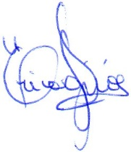

……………………………………..

**AGÜERO ERICA LOURDES**

 Profesora

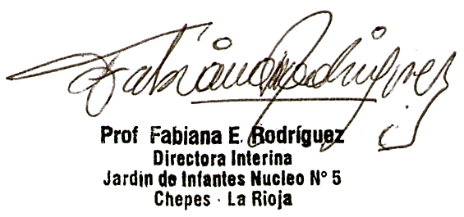

RECIBIDO: 16/09/2024